Автоматизированная система управления технологическими процессами (АСУ ТП) — это совокупность аппаратно-программных средств, которые осуществляют контроль и управление производственными и технологическими процессами, поддерживают обратную связь и активно воздействующих на ход процесса при отклонении его от заданных параметров, а также обеспечивают регулирование и оптимизацию управляемого процесса.

АСУТП используется для выполнения следующих функций:  
• Целевое применение в качестве законченного изделия под определенный объект автоматизации;  
• Стабилизация заданных режимов технологического процесса путем измерения и обработки значений технологических параметров, их визуального представления и выдачи управляющих воздействий в режиме реального времени на исполнительные механизмы, как в автоматическом режиме, так и в результате действий технолога-оператора;  
• Анализ состояния технологического процесса, выявление предаварийных ситуаций и предотвращение аварий путем переключения технологических узлов в безопасное состояние, как в автоматическом режиме, так и по инициативе оперативного персонала;  
• Обеспечение инженерно-технического персонала завода необходимой информацией с технологического процесса для решения задач контроля, учета, анализа, планирования и управления производственной деятельностью.

## Уровни АСУТП

АСУТП подразделяется на 4 уровня:  
• уровень технологического процесса (полевой уровень);  
• уровень контроля и управления технологическим процессом (контроллерный уровень);  
• уровень магистральной сети (сетевой уровень);  
• уровень человеко-машинного интерфейса (верхний уровень).

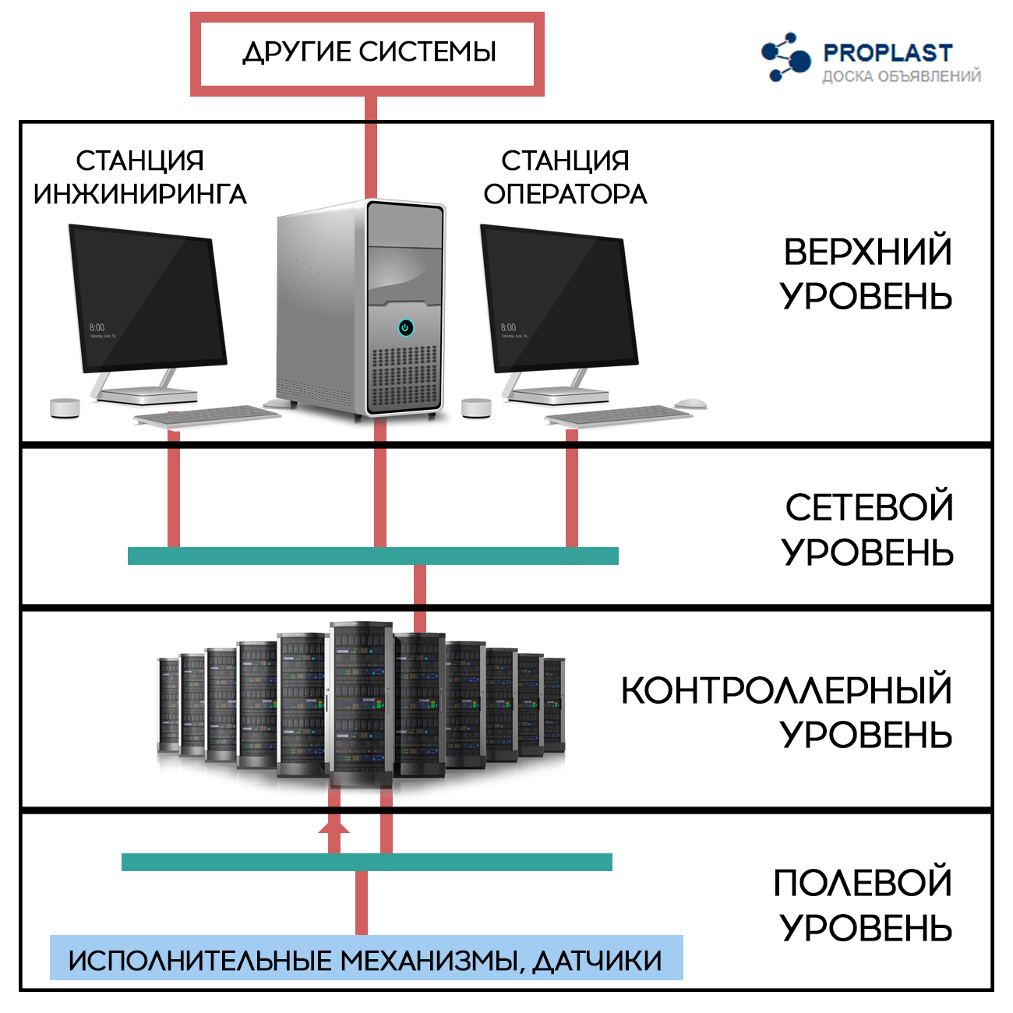

## Полевой уровень

Полевой уровень формирует первичную информацию, обеспечивающую работу всей АСУТП. На этот уровень адресно поступают и реализуются управляющие воздействия.  
Оборудование полевого уровня составляют первичные преобразователи (датчики), исполнительные органы и механизмы.  
Датчик - устройство, преобразующее физические параметры технологического процесса в электрические сигналы, поступающие в дальнейшем на контроллер.  
Исполнительный орган - орган, воздействующий на технологический процесс путем изменения пропускной способности.  
Исполнительный механизм - устройство, преобразующее электрические сигналы в физические воздействия, осуществляющее управление параметрами технологического процесса в автоматическом или ручном режиме.

## Контроллерный уровень

Уровень контроля и управления процессом выполняет функции сбора и первичной обработки дискретных и аналоговых сигналов, выработки управляющих воздействий на исполнительные механизмы.  
Оборудование среднего уровня составляют программируемые контроллеры, устройства связи и с объектом (УСО), шкафы кроссовые и шкафы с контроллерами и вспомогательными средствами автоматизации и вычислительной техники.  
Контроллер - устройство, предназначенное для получения в реальном времени информации с датчиков, преобразования ее и обмена с другими компонентами системы автоматизации (компьютер оператора, монитор, база данных и т. д.), а также для управления исполнительными механизмами.

## Сетевой уровень

Уровень магистральной сети является связующим звеном между контроллерами и станциями оператора. Основой этого уровня АСУТП можно считать цифровую промышленную сеть, состоящую из многих узлов, обмен информацией между которыми производится цифровым способом.

## Верхний уровень

Уровень человеко-машинного интерфейса, обеспечивающий трудовую деятельность человека-оператора АСУТП в системе «человек-машина» (СЧМ), в иностранной интерпретации «HMI-Human-Mashine-Interface».

## Этапы проектирования автоматизированных систем управления технологическим процессом

Процесс создания автоматизированных систем управления технологическим процессом можно разбить на следующие этапы:  
а) детализация технических требований на создаваемую диспетчерскую систему контроля и управления;  
б) разработка проектно – сметной документации в сокращенном или полном объеме;  
в) сбор и изучение исходных данных;  
г) составление полного перечня переменных;  
д) комплектация системы;  
е) разбиение объекта управления на технологические участки и последующая распределение переменных по участкам и группа;  
ж) создание базы данных;  
и) создание статических частей графических экранов интерфейса оператора;  
к) заполнение графических экранов интерфейса оператора динамическими элементами;  
л) составление схемы переходов между графическими экранами оператора;  
м) составление алгоритмов управления (для всех возможных режимов работы объекта, в том числе аварийного);  
н) генерация печатных документов;  
п) верификация базы данных;  
р) разработка эксплуатационной документации;  
с) тестирование системы в автономном режиме (без УСО);  
т) монтаж;  
у) тестирование системы в рабочем режиме (с УСО);  
ф) внедрение, в том числе пусконаладка и обучение персонала.

## Принцип работы АСР и законы регулирования

Все процессы управления, и в частности регулирования, имеют общие закономерности, не зависящие от конкретных целей и объектов управления.  
Для лучшего понимания, рассмотрим процесс управления на примере процесса регулирования уровня в емкости при произвольно изменяющемся потреблении жидкости.

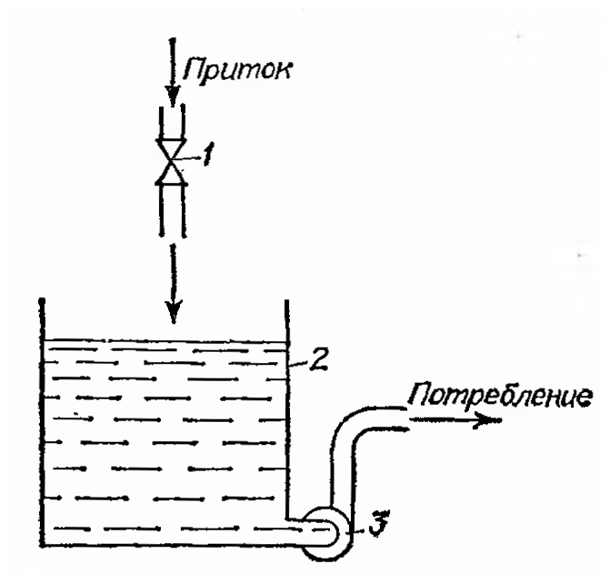

Регулирование уровня в емкости:  
1 - клапан; 2 - емкость; 3 - насос.

Стабилизировать уровень на конкретном заданном значении можно изменением притока в зависимости от отклонения уровня от заданного значения. Примем, что вначале уровень в емкости постоянный и равен заданному. Случайное уменьшение потребления вызовет отклонение уровня выше заданного, и в такой ситуации прикрывают клапан на притоке. При отклонении уровня ниже заданного значения клапан, наоборот, больше приоткрывают.  
Этот процесс регулирования также состоит из пяти составляющих. Во-первых, получение информации о заданном значении уровня. В данном случае это значение заранее известно. Во-вторых, получение информации о фактическом уровне, т. е. его измерение. В-третьих, определение величины и знака отклонения уровня от заданного. В-четвертых, установление требуемого изменения притока в зависимости от величины и знака отклонения. В-пятых, изменение притока открытием или закрытием клапана.  
В данном примере процесс управления был неавтоматическим: в нем принимал участие человек, в то время как в АСР процесс управления осуществляется автоматически. Так, регулировать уровень в емкости автоматически можно, например, с помощью АСР, показанной на рисунке ниже.

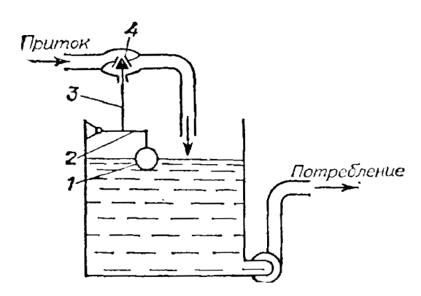

Автоматическое регулирование уровня в емкости:  
1 - поплавок; 2 - рычаг; 3 - шток; 4 - клапан.

Поплавок 1 в этой системе перемещается вместе с уровнем, а клапан 4 изменяет расход на притоке. Поплавок связан с клапаном через поворотный рычаг 2 и прикрепленный к нему шток 3.  
В такой АСР любое отклонение уровня от заданного, вызванное колебаниями потребления, приведет к перемещению поплавка и связанного с ним клапана. При отклонении уровня выше заданного клапан будет прикрываться, а при отклонении ниже заданного, наоборот, приоткрываться.  
Таким образом, в этой системе все указанные составляющие процесса регулирования выполняются автоматически: при отклонении уровня от заданного значения поплавок отклоняет рычаг, а перемещение штока изменяет степень открытия клапана и приводит тем самым к требуемому изменению притока.  
Из рассмотренного примера видно, что для управления любым объектом необходимо получить информацию о заданном и фактическом его состоянии, определить отклонение фактического состояния от заданного, и на основе данных параметров выработать целенаправленное воздействие на объект и осуществить его.  
В процессе работы системы автоматического регулирования регулятор сравнивает текущее значение измеряемого параметра Х, полученного от датчика Д, с заданным значением (заданием Z) и устраняет рассогласование регулирования e (e=Z-X). Внешние возмущающие воздействия также устраняются регулятором. Структурная схема непрерывного регулятора с аналоговым выходом приведена на рисунке ниже.

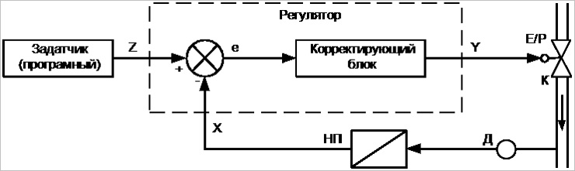

Выход Y регулятора (сигнал 0…20мА, 4…20мА, 0…5мА или 0…10В) воздействует через электропневматический преобразователь Е/Р сигналов (с выходным сигналом 20…100кПа) или электропневматический позиционный регулятор на исполнительный элемент К (регулирующий орган).Где:  
• Z – сигнал задания (задатчик может быть встроен в регулятор);  
• X – регулируемый технологический параметр (переменная);  
• е – рассогласование регулятора;  
• Д – датчик;  
• НП – нормирующий преобразователь (в современных регуляторах является входным устройством);  
• Y – выходной аналоговый управляющий сигнал;  
• Е/Р - электропневматический преобразователь;  
• К – клапан регулирующий (регулирующий орган).

Таким образом любой регулятор имеет два входа (задание и переменная) и один выход (управляющий сигнал).

## Законы регулирования

**Пропорциональный закон регулирования, П-регулятор**

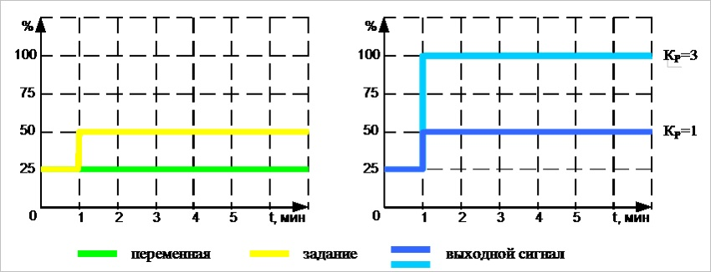

Принцип действия заключается в вырабатывании регулятором управляющего воздействия на объект пропорционально величине ошибки (чем больше ошибка е, тем больше управляющее воздействие Y).  
Настроечным параметром будет являться коэффициент усиления (коэффициент пропорциональности) КР.

**Интегральный закон регулирования, И-регулятор**

Управляющее воздействие пропорционально интегралу от ошибки. Настроечным параметром будет являться коэффициент интеграции (время интегрирования) КI.

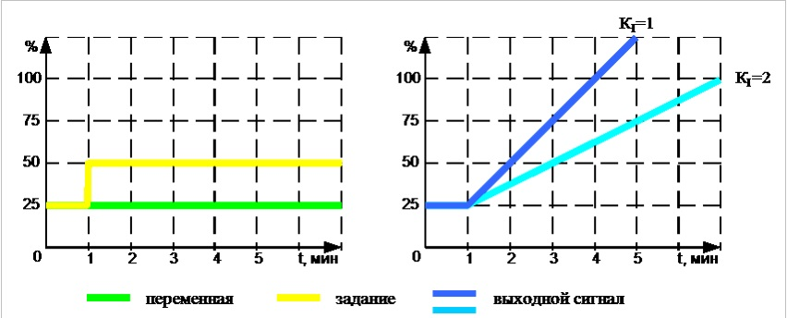

**Пропорционально-интегральный закон регулирования, ПИ-регулятор**

ПИ-регулятор представляет собой сочетание П и И регуляторов. Настроечными параметрами будут являться коэффициент интеграции (время интегрирования), коэффициент усиления (коэффициент пропорциональности) КI и КР.

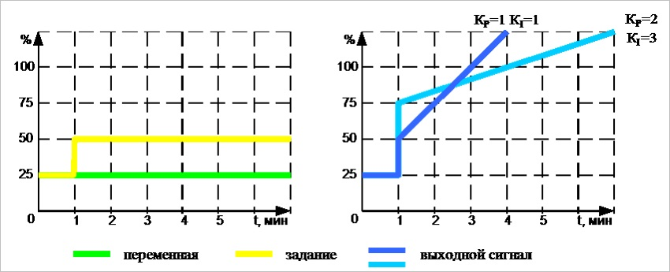

**Дифференциальный закон регулирования, Д-регулятор**

Д-регулятор генерирует управляющее воздействие только при изменении регулируемой величины. Настроечным параметром будет являться коэффициент дифференциации (время дифференцирования) КD.

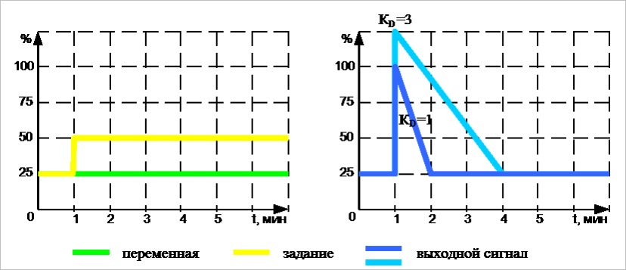

**Пропорционально-дифференциальный закон регулирования, ПД-регулятор**

ПД-регулятор представляет собой сочетание П и Д регуляторов. Настроечными параметрами будут являться коэффициент дифференциации (время дифференцирования), коэффициент усиления (коэффициент пропорциональности) КР и КD.

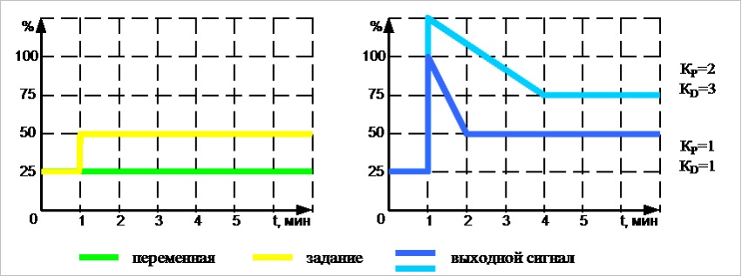

**Интегрально-дифференциальный закон регулирования, ИД-регулятор**

ИД-регулятор представляет собой сочетание И и Д регуляторов. Настроечными параметрами будут являться коэффициент дифференциации (время дифференцирования), коэффициент интеграции (время интегрирования) КI и КD.

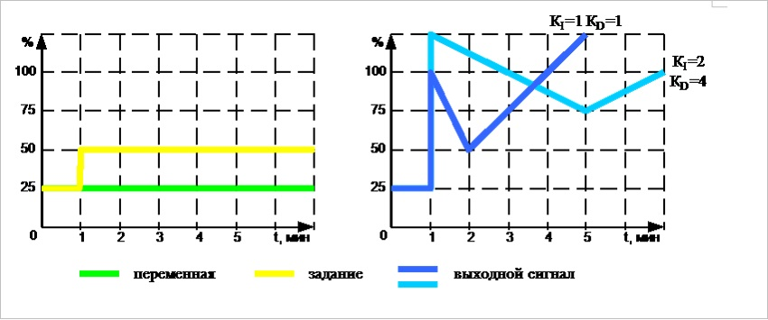

**Пропорционально-интегрально-дифференциальный закон регулирования**

ПИД-регулятор представляет собой сочетание П, И и Д регуляторов. Настроечными параметрами будут являться коэффициент дифференциации (время дифференцирования), коэффициент усиления (коэффициент пропорциональности), коэффициент интеграции (время интегрирования) КI , КР и КD.

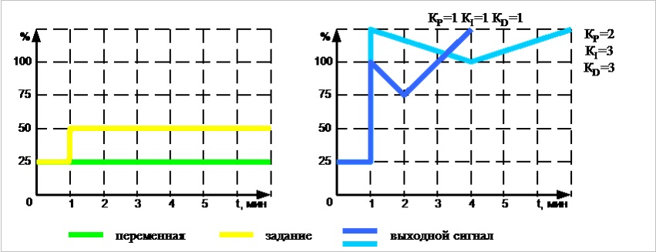

## Определение параметров объекта управления

Объектом управления называется динамическая система, характеристики которой изменяются под влиянием возмущающих и управляющих воздействий. Объектами управления могут быть механизмы, машины и аппараты, в которых протекают технологические процессы (измельчение, перемешивание, кристаллизация, [сушка](https://proplast.ru/articles/sushka) и т.п.).  
Одной из основных характеристик объекта управления является его передаточная функция. Для получения передаточной функции ОУ необходимо изменить на небольшую величину входной параметр ОУ и отслеживать во времени выходной параметр ОУ до тех пор, пока он не примет стабильное неменяющееся значение.

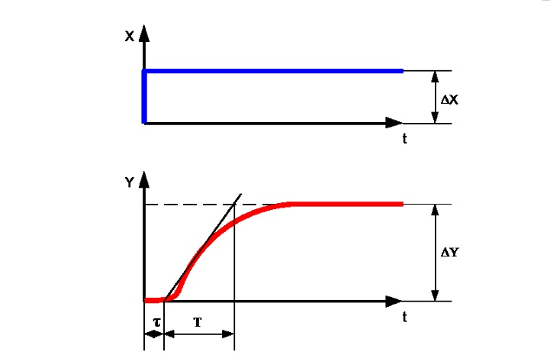

Из переходной функции ОУ можно вычислить следующие характеристики:  
1. К - коэффициент усиления ОУ;  
2. Т - постоянная времени ОУ (время нарастания);  
3. τ - время запаздывания ОУ.  
Эти характеристики являются основными и необходимы при выборе и расчете настроечных параметров регуляторов.

## Определение направления действия регулятора

Если при увеличении выходного сигнала (управления) переменная и задание то же увеличиваются, то необходимо выбрать обратный регулятор, т. к. направление действие регулятора должно быть противоположно действию процесса.  
Если при увеличении выходного сигнала (управления) переменная и задание то же уменьшаются, то необходимо выбрать прямой регулятор, т. к. направление действие регулятора должно быть противоположно действию процесса.

## Выбор типа регулятора

Основные области применения типов регуляторов определяются с учетом следующих рекомендаций:  
• И–регулятор с статическими ОУ – при медленных изменениях возмущений и малом времени запаздывания (τ/Т< 0,1);  
• П–регулятор со статическим и не статическим ОУ – при любой инертности и времени запаздывания, определяемые соотношением τ/Т ≤ 0,3;  
• ПИ–регулятор при любой инертности и времени запаздывания ОУ, определяемом соотношением τ/Т ≤ 1;  
• ПД и ПИД – регуляторы при условии τ/Т > 0,8 и малой колебательности переходных процессов.

## Определение настроечных параметров регулятора

На основании формул таблицы настройки регуляторов рассчитываем параметры регулятора в зависимости от типа желаемого переходного процесса:

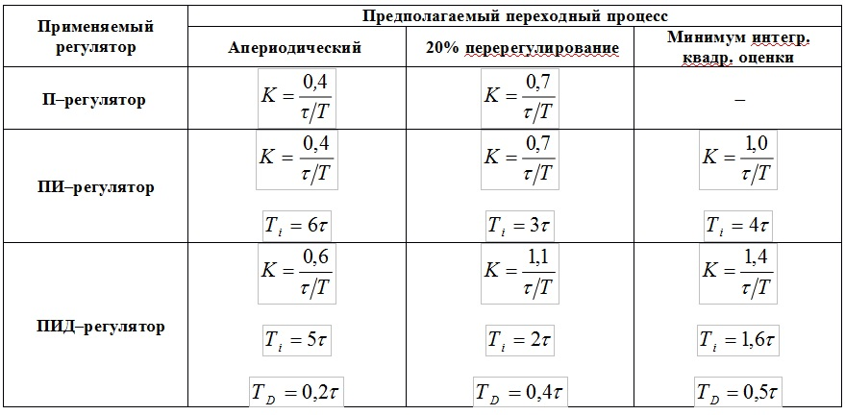

Качество настройки контуров управления напрямую влияет на стабильность ведения технологических процессов и получение продукции требуемого качества.

Системы управления производством и производственными операциями и современные вызовы

[Блог компании DassaultSystèmes](https://habr.com/ru/companies/ds/articles/)

В ближайшие годы перед промышленностью будут стоять несколько связанных между собой вызовов:

1. **Встраивание в глобальные цепочки поставок.**Время крупных промышленных компаний, которые производят всё, начиная от винтика и заканчивая ракетой, уже закончилось. Ориентация на то, что получается лучше всего и способность предложить это рынку, гармонично встроить производственные мощности и компетенции в турбулентную рыночную среду.
2. **Повышение потребности в персонализированной продукции.** Производство той продукции, которая сшита, собрана, подогнана под потребителя – от цвета, до формы и запаха. Для этого нужно иметь возможность быстро производить продукты если не единично, то мелкосерийно и соответственно адаптировать производства. Фраза Генри Форда про автомобиль, который может быть любого цвета, если он чёрный, сейчас неактуальна.
3. **Снижение привлекательности производств для сотрудников и нехватка квалифицированного персонала.** Производства инертны и пока не хотят подстраиваться под потребности новых поколений – желание свободно распоряжаться своим временем, избегать иерархичных структур и нежелание слепо слушать руководителя. Люди предпочтут работать в кафе возле дома, иметь возможность взять выходной, когда им удобно. Им хочется быть частью чего-то, повышать уровень образования, иметь цель или участвовать в важной для них миссии компании, а не просто стоять у станка.
4. **Социальный запрос на экологичное и рациональное, социально-ориентированное производство.** Такие компании выпускают продукцию, принимая во внимание текущие и будущие потребности потребителей, потребности будущих поколений, ставит во главу человека и отношения между людьми, а не отношение к человеку как к ресурсу. Компании, которые не думают о клиентах, сотрудниках и той среде, в которой они существуют, рискуют потерять и первых и вторых, оставив среду тем, кто готов в неё гармонично вписаться.

Решать данные задачи нужно в совокупности. При этом необходимо также сокращение издержек, прямого и косвенного труда, накладных расходов, расширение номенклатуры продукции или её кастомизация при сокращении времени вывода на рынок, умение управлять потоками продуктов и информации при постоянно повышающемся уровне качества.

Управление в контексте ценности

На производстве управление потоками информации и ресурсов, происходит в многофакторной среде, в подразделениях производства, планирования, отделах инженеров-технологов, технического обслуживания и ремонта, внутренней логистики, качества и др. Все процессы необходимо увязать так, чтобы продукция производилась в срок и с требуемым уровнем качества. При этом нужно учитывать все параметры оборудования, сырья, компонентов, окружающей среды, а на управленческом уровне — иметь представление о состоянии производства и производственных процессов, объективной оценки их возможностей, себестоимости продукции, возможных улучшениях — для принятия решений. Для этого служат системы управления производством.  
  
На функционирующем производстве уже есть система управления производством. Может на основе бумажного документооборота и межличностных отношений. Такие системы имеют право на существование. Они даже могут быть результативными. Конечно, — в зависимости от масштабов предприятия. Тем не менее, с повышением требований к продукции, процессам, прослеживаемости и генеалогии изделий, с увеличением номенклатуры продукции, к которой требования применяются, растёт объём информации, увеличивается сложность управления.  
  
Повышается и вероятность несоответствий различного рода.  
  
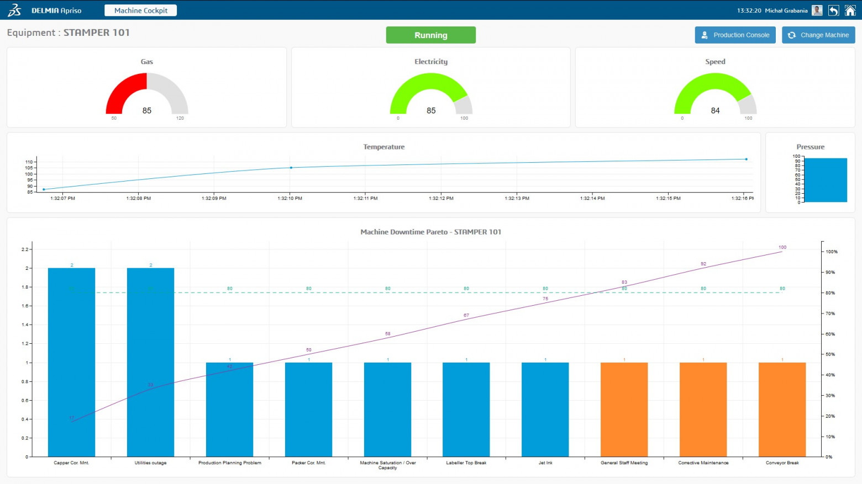  
  
Применение систем MES, обычно работающих в паре с решениями APS (системами производственного планирования и диспетчеризации/графикования), позволяют автоматизировать часть рутинной, но напряжённой работы, а также взять на себя задачи по сбору и предоставлению информации для разных уровней менеджмента предприятия. При этом они оставляют больше времени на работу, которая создаёт ценность для потребителя и компании.  
  
Важно понимание того, что такое ценность. В отсутствии понимания потребностей внутренних и внешних заказчиков эффективное управление предприятием невозможно. В концепции бережливого производства понятие ценности описывается четырьмя пунктами:

1. **Дать клиенту то, что он хочет**. Т.е. продукт отвечает всем требованиям заказчика и/или в некоторой степени их предвосхищает.
2. **Дать клиенту продукт там, где он хочет.** Т.е. продукт доступен или поставляется в место, удобное заказчику.
3. **Дать клиенту продукт тогда, когда это ему необходимо.**Т.е. продукт поставляется в требуемый период времени, но не раньше и не позже.
4. **Дать клиенту продукт за те деньги, которые он готов за него платить.** Т.е. все три вышеописанные задачи и связанные с производством процессы не формируют дополнительных издержек, которые влияют на стоимость.

Для заказчика продукт, соответствующий этим пунктам, является качественным, т.е. в должной степени соответствующим по всей совокупности присущих характеристик требованиям. Учитывая описанные выше вызовы — проблемы и сложности, которые стоят перед современными производственными предприятиями, возникает вопрос: как ими управлять в таких условиях?

Для чего нужны системы MES?

Как любое коммерческое предприятие, производственный актив должен приносить прибыль. Поскольку производство создаёт продукт, востребованный потребителем, оно является основным источником генерации прибыли. Участвующие в производственном цикле процессы, по-разному влияют на себестоимость изделия. Чем эффективнее процессы, чем меньше потери из-за дефектов, простоев, исправлений, тем ниже себестоимость для производителя и выше его прибыль. Поэтому применение различных автоматизированных систем или установка нового оборудования всегда рассматривается в контексте сокращения издержек, связанных с неэффективностью существующих процессов и операций, а также влияния на производительность и на уровень качества.  
  
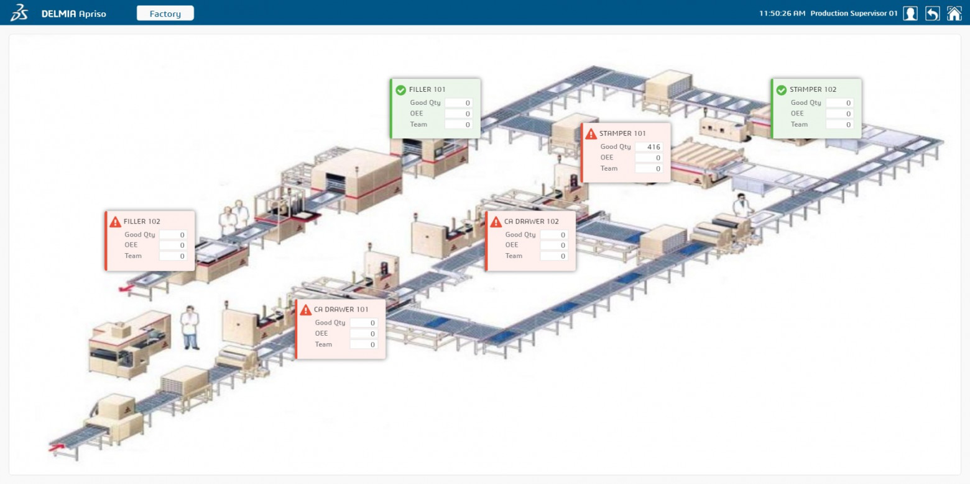  
  
Системы управления производством и производственными операциями (MES/MOM), такие как [DELMIA Apriso](https://www.3ds.com/ru/produkty-i-uslugi/delmia/produkty/delmia-apriso/?%0Autm_campaign=202012_MESDELMIAApriso_terr&utm_medium=socialnetwork&utm_source=habr&utm_content=txt), являются инструментом, требующим не только серьёзных финансовых инвестиций для приобретения и внедрения, но и глубокого детального анализа, а иногда и пересмотра существующих бизнес-процессов предприятия. Они должны не только гармонично встраиваться в существующую структуру предприятия, но и соответствовать ожиданиям: обеспечивать удобное управление, предоставлять актуальную и точную информацию для принятия решений, удовлетворять текущим и будущим требованиями производства и общества.  
  
Поддержка уже выстроенных процессов позволяет сохранить комфортную рабочую среду, снизить эмоциональную нагрузку и стресс внутри команды. Учитывая комплексное влияние систем MES на предприятие, их внедрение не должно быть прихотью или погоней за трендом цифровизации. Они должны решать задачи, которые беспокоят как производственника, так и владельца производственного предприятия, помогать предприятию стать прибыльнее и непрерывно развиваться.

Гибкость предприятия

Доктор технических наук Х. Вайендал (H.-P.Wiendahl) выделял три типа гибкости предприятия как системы. Развивая их, можно успешно работать на современных турбулентных рынках, ориентированных на потребителя и его ценности:

1. **Оперативная гибкость**, для реагирования на непредвиденные обстоятельства, задачи и проблемы. Охватывает уровень рабочих, оборудования, последовательности операций и объёма продукции, а также снабжение материалами. Позволяет устранять контролировать и сокращать издержки, связанные с браком, переделками, простоями оборудования и сотрудников, а также реагировать и быстро переключаться на уровне исполнения для производства различных заказов.
2. **Тактическая или среднесрочная гибкость** обеспечивает наличие процессов, способных в период текущих задач поддерживать стабильность уровня качества и безопасности продукции, точности поставок и требуемого уровня затрат.
3. **Стратегическая гибкость**, ориентированная на долгосрочный период способность предприятия реагировать на меняющийся рынок. В контексте стратегической гибкости рассматривается уже всё производство и его способность перестраиваться под потребности рынка.

Чтобы реализовать все три типа гибкости предприятия как системы, необходимо успешно соединять инструменты и методы в области менеджмента организации и современные цифровые решения для управления производственными процессами и операциями.

Цифровизация и бережливое производство

Одной из концепций управления является бережливое производство. Эта концепция доказала состоятельность и результативность применяемых методов на предприятиях в различных отраслях. Ориентированная на удовлетворение потребностей клиента в соответствии с ожидаемыми им ценностями, она позволяет сократить издержки, не связанные непосредственно с процессом производства продукции, устраняя известные виды потерь.  
  
Помимо рутинного применения инструментов бережливого производства для решения возникающих проблем, его важными задачами являются организация потока создания ценности – выстраивание процессов и операций в последовательности, соответствующей процессам работы над изделием, и совершенствование самих операций. Часто это требует пересмотра текущей планировки, перемещения оборудования, глубокого анализа операций для оценки реального вклада в создание ценности, что требует времени.  
  
В случае изменения номенклатуры или конфигурации изделий может потребоваться новый виток подобных действий. И эти действия необходимо разумно оценить, чтобы не пришлось все переделывать.  
  
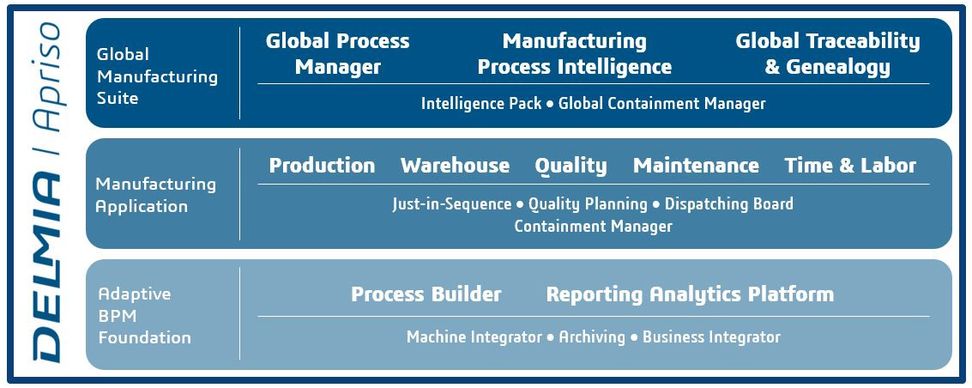  
*Инструменты для цифрового производства от Dassault Systemes*  
  
Для работы с такими задачами эффективно использовать решения из области цифровых производств (Digital Manufacturing). Они позволяют смоделировать в трёхмерной среде производственный процесс с размещением оборудования в цехах, проработать технологические маршруты, провести анализ операций обработки изделия. Такие функции реализует DELMIA Digital Manufacturing.  
  
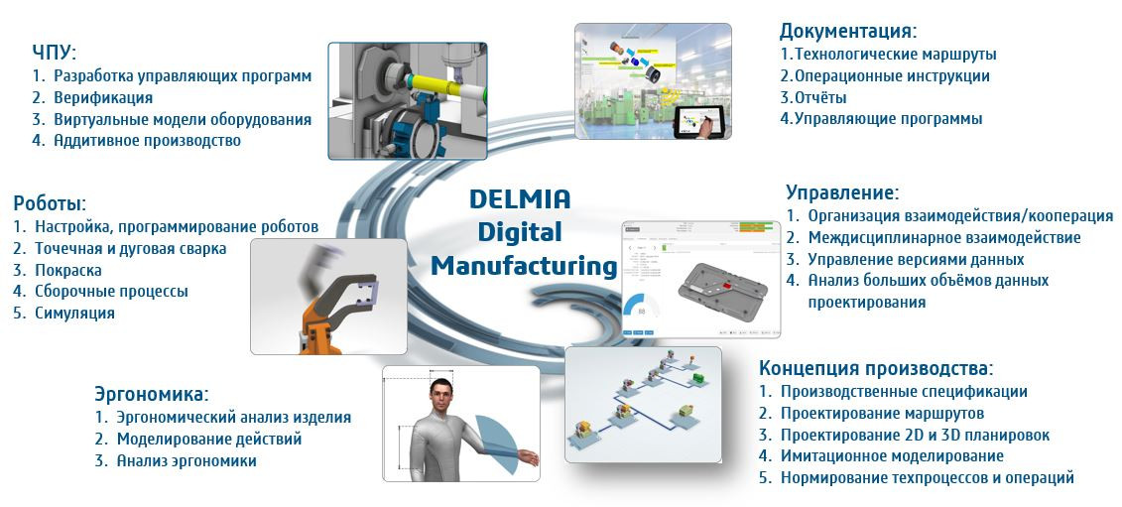  
  
Для существующих производств это даёт возможность увидеть в динамике текущие потоки, обнаружить узкие места и до принятия решения о физических изменениях смоделировать новое состояние. Это позволяет оценить результативность планируемых изменений, провести оценку операций обработки, не вмешиваясь и не прерывая реальный физический процесс. Кроме того, можно смоделировать операции, требующие участие оператора и провести оценку не только затрачиваемого времени на создание ценности, но и эргономики операций для формирования комфортной рабочей среды.  
  
Применение подобных инструментов для проектируемых производств позволит избежать ошибок и с первого раза запустить наиболее эффективный процесс с учётом помещения, оборудования, инструмента и ожидаемого уровня спроса.  
  
При запуске в производство новых изделий, применение таких решений позволяет смоделировать в виртуальной среде будущий процесс, спланировав размещение нового оборудования, или оценить пригодность уже существующего, а также собираемость изделия.  
Использование систем MES (таких как DELMAI Manufacturing & Operations) позволяет выстроить процесс взаимодействия как между инженерными и производственными подразделениями таким образом, чтобы минимизировать время, затрачиваемое на не создающую ценность работу, например, оповещение о несоответствии или получение инструкций в точке использования, учёт операций по контролю качества и операций между производственными подразделениями для своевременного пополнения уровня запасов на участках и их перемещения дальше по потоку.  
Анализ данных, получаемых с оборудования, дает возможность встроить автоматические или ручные оповещения для сотрудников ТОиР, повысить эффективность использования оборудования и получать информацию о его состоянии, автоматически вычисляя показатели его эффективности. Также можно планировать перезаказ компонентов для обслуживания или инструментов в соответствии с заранее определёнными процессами, процессы технического обслуживания.  
  
Таким образом, цифровые решения для автоматизации управления производственными процессами, включая процессы внутренней логистики, ТОиР и управления качеством, позволяют с минимальными издержками реализовать и поддерживать оперативную гибкость производства. Решения, позволяющие моделировать производства на уровне цеха или проводить оценку самих операций совместно с APS ([DELMIA Ortems](https://www.3ds.com/ru/produkty-i-uslugi/delmia/produkty/delmia-ortems/?%0Autm_campaign=202012_MESDELMIAApriso_terr&utm_medium=socialnetwork&utm_source=habr&utm_content=txt)), обеспечивают тактическую гибкость. А использование подобных инструментов совместно с платформенными решениями (такими как [3DEXPERIENCE](https://www.3ds.com/ru/3dexperience/?%0Autm_campaign=202012_MESDELMIAApriso_terr&utm_medium=socialnetwork&utm_source=habr&utm_content=txt)), позволяющими связать все команды, включая продажи и маркетинг, дает возможность в полной мере реализовать стратегическую гибкость.  
  
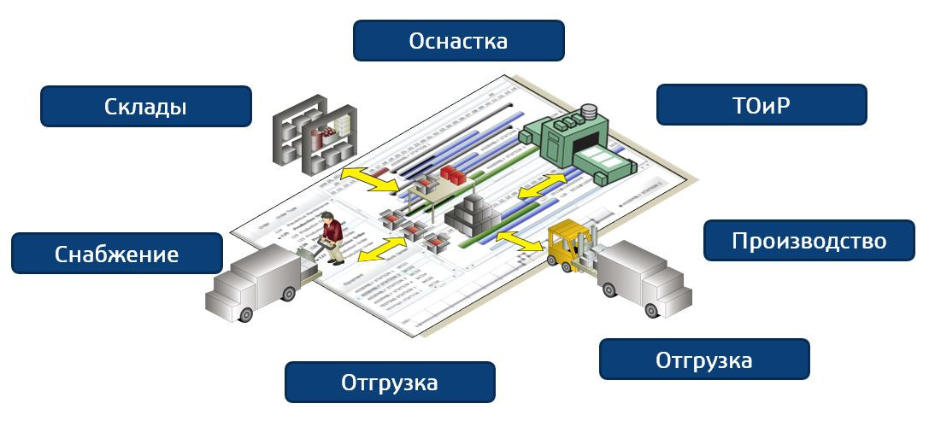  
  
Она необходима для быстрой разработки продукта требуемого рынку, анализа возможности его производства, оценки самого производства и постоянного развития продукта и компании на основании обратной связи от клиентов.